Nota de prensa N° 088
En lo que va del presente año
RECUPERACIÓN DE DEUDA LLEGA A CIFRA RÉCORD DE MÁS DE S/ 6,500 MILLONES

- En los últimos días SUNAT cobró S/ 685 millones a empresa del sector minero.

La recuperación del stock de la deuda superó los 6,500 millones de soles en lo que va del presente año, estableciendo una nueva cifra récord que supera los montos anuales alcanzados hasta ahora, informó la Superintendencia Nacional de Aduanas y de Administración Tributaria (SUNAT).

Esta cifra se alcanzó luego que el pasado viernes se cobrara 685 millones de soles, en el marco de un proceso de cobranza coactiva, a una empresa del sector minero por una deuda impugnada ante el Tribunal Fiscal, instancia que dio la razón a la posición de la Administración Tributaria en esa controversia.

Del total recuperado en lo que va del presente año, el 89% corresponde a deudas de las grandes empresas a nivel nacional; asimismo, el 65% del referido total corresponde a empresas del sector minero.

La mayor parte de la deuda recuperada para el Estado peruano corresponde a deuda impugnada en litigios que fueron resueltos a favor de la Administración Tributaria por el Tribunal Fiscal y el Poder Judicial, que en última instancia administrativa o judicial confirmaron las acotaciones realizadas por SUNAT, refirió la entidad.
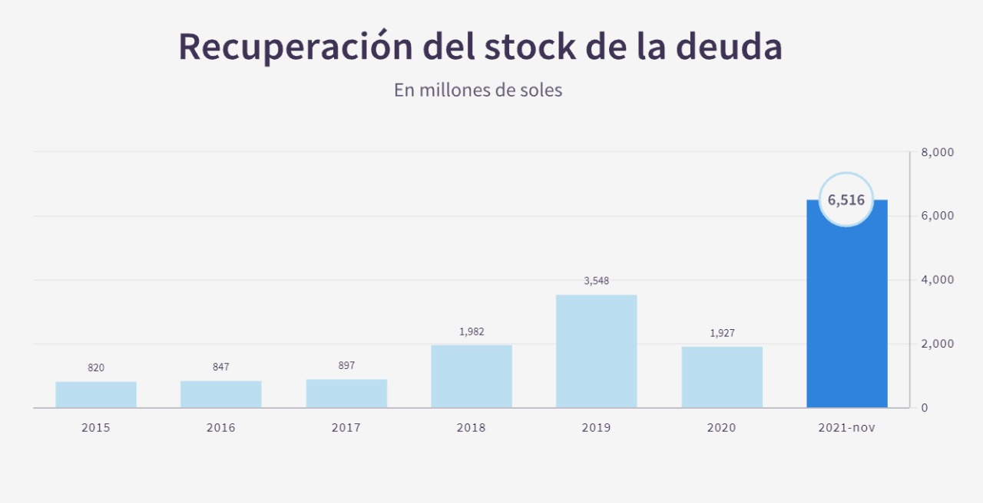
El resultado alcanzado evidencia que la SUNAT sigue mejorando sus acciones de cobranza y fiscalización, así como en la defensa de los criterios vertidos en esos procesos.

Cabe indicar que el stock de la deuda recuperada en el presente año es tres veces mayor a lo conseguido el año pasado. El mayor monto alcanzado años atrás corresponde al 2019, cuando la SUNAT cobró para el Estado peruano más de 3,500 millones de soles.

Gerencia de Comunicaciones e Imagen Institucional
Lima, jueves 25 de noviembre del 2021.

